8 | 1
БЛАНК ШАХМАТНОЙ ПАРТИИ  Белые __________________  Черные __________________  № белые черные  1  2  3  4  5  6  7  8  9  10  результат  белые черные | ШАХМАТНАЯ НОТАЦИЯ  Нотация - это система записи ходов в шахматной партии. В эту систему входит несколько методов изображения, это: Буквы латинского алфавита; Сокращённые названия шахматных фигур; Специальные шахматные символ; Цифры.  0—0 короткая рокировка  0—0—0 длинная рокировка  : обозначает ход со взятием фигуры противника  + шах  ++ двойной шах  x мат  ! хороший, сильный ход  ? неудачный, слабый ход.  При записи партии названия фигур пишутся сокращённо: Король - Кр, Ферзь - Ф, Ладья - Л, Слон - С, Конь - К, обозначение пешек обычно не пишется  Фигура Русское сокращение  Король Кр  Ферзь Ф  Ладья Л  Конь К  Слон С  Пешка п или ничего
2 | 7
Печатные буквы шахматной нотации:  A _____________________________________________  B _____________________________________________  C _____________________________________________  D _____________________________________________  E _____________________________________________  F _____________________________________________  G _____________________________________________  H ________________________________________________ | Реши задачи и за белых и за черных Мат в 1 ход  - __________ 1. …………. ___________ - __________ - …………… __________  - __________ 1. ………… __________ 1. ___________ 1. ………… _____________
6 | 3
Реши задачи и за белых и за черных Мат в 1 ход  - ___________ 1. ………… ___________ - ___________ 1. ………… ____________  - ___________ 1. ………… ____________ 1___________ 1. ………… _____________ | Прописные буквы шахматной нотации  a _______________________________________  b _______________________________________  c _______________________________________  d _______________________________________  e _______________________________________  f _______________________________________  g _______________________________________  h _______________________________________  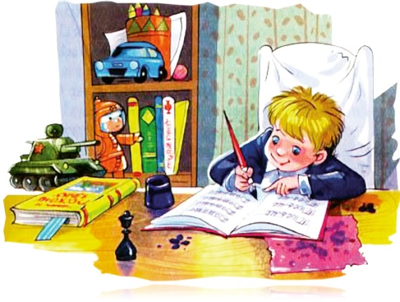
4 | 5
Шахматная партия  Шахматная партия записывается в шахматный бланк. В нем указывается фамилии игроков, дата тура, номер тура и сами ходы.  В первой колонке пишутся ходы белых, во второй – ходы черных. Сначала пишется символ фигуры, которая ходит, затем клетка и её номер.  Цифра 1. означают порядковый номер хода; т.к. название пешки не пишется, то пишем только место куда она пошла е4. Чёрные отвечают на ход белых: пешкой на е5. Оба хода (за белых и за чёрных ) записываются, как один общий номер 1. Следующий ход будет под номером 2. Обратите внимание на знаки в шахматной партии: Х мат, : взятие фигуры, ? плохой ход, ?! больше плохой ход чем хороший.  Партия №1. Детский мат.  № белые черные  1. e4 e5  2. Сc4 Кc6  3. Фh5?! Кf6?  4. Ф:f7×  Запись на большинстве турниров обязательна.  Благодаря этому приему Вы всегда сможете воспроизвести на доске партию, которые играли, скажем, несколько лет назад или посмотреть партию гроссмейстеров. | Реши задачи и запиши их решение:  - ___________ - ____________  - ____________ 1. _____________
ШАХМАТНАЯ НОТАЦИЯ

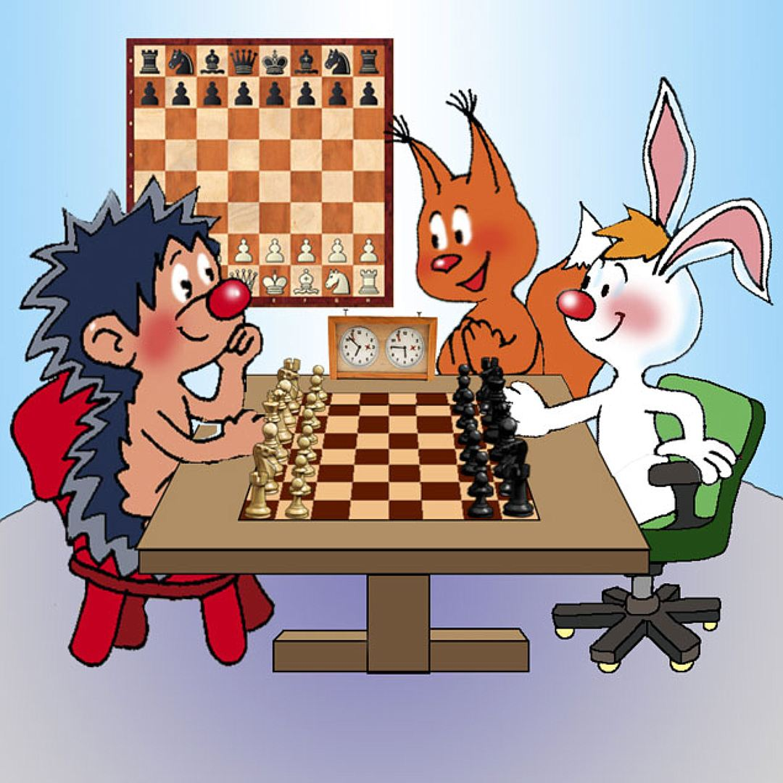

__________________________________________________

г. Армавир
МБУ ДО ДЮСШШ

С | Ф
Кр | Л
п | К

Фигура |  | Русское сокращение
Король |  | Кр
Ферзь |  | Ф
Ладья |  | Л
Конь |  | К
Слон |  | Ф
Пешка |  | п или ничего

